# 武汉理工大学移动端缴费说明

## 校园管家

1..在微信中搜索并关注“武汉理工校园管家”公众号

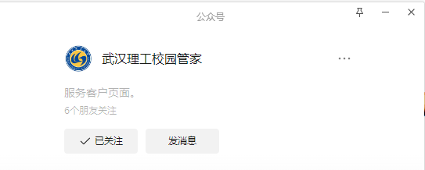

2.进入“武汉理工校园管家”公众号后，点击“管理服务”中的“电费缴纳”，即可进行学校能源支付平台。

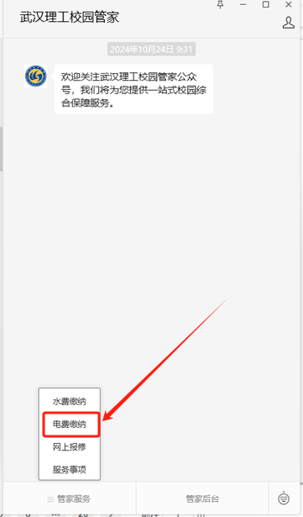

## 用户注册/登录

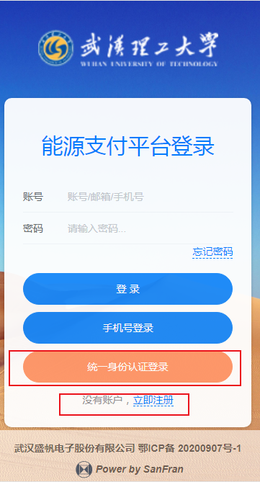

1、智慧理工大注册用户，可点击“统一身份认证登录”，跳转

到智慧理工大页面登录。

2、未在智慧理工大注册用户，可先点击“没有账户，立即注册”，

在本系统注册。

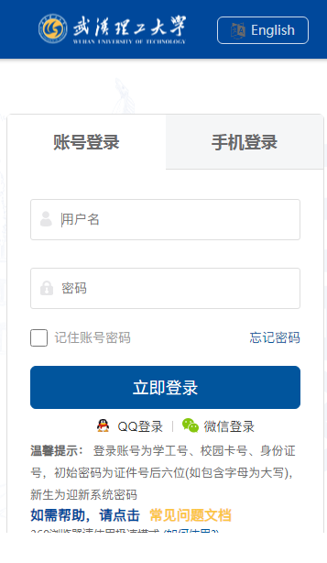

**3、统一身份认证登录**:跳转武汉理工大学

校园网登录界面，使用校内账号

进行登录。

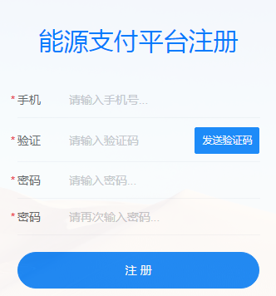

**4、注册账号:** 跳转注册界面，输入姓

名手机号，验证码，密码等账号信息。

其中密码请设置为由英文字母和数字组成的6-12位长度字串。

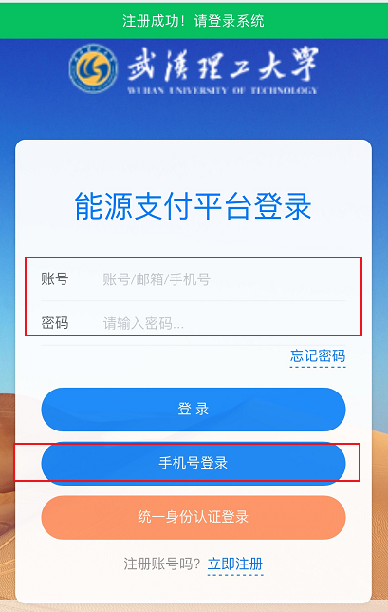

5、**登录:** 注册成功自动返回登录页面

使用注册手机号+密码方式登录系统。

也可以使用手机号码+短信验证码方式登录系统。

## 绑定房间/解绑房间

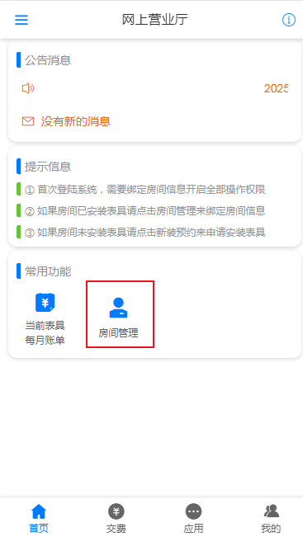

1、登录成功后点击房间管理对房间进行绑定

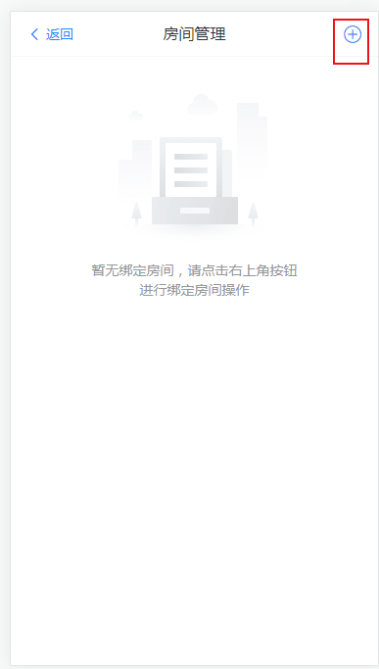

2、点击右上角加号查询绑定房间，您可以添加绑定多个房间

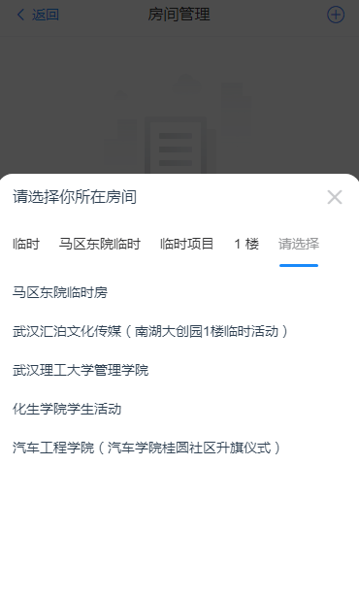

3、通过类型、校区、楼栋、单元房间方式定位到房间

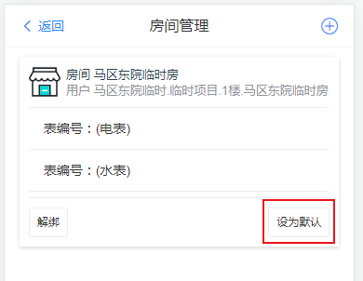

4、点击设为默认 ，改房间将会是默认操作房间，

点击返回即可查看当前管理账户信息。

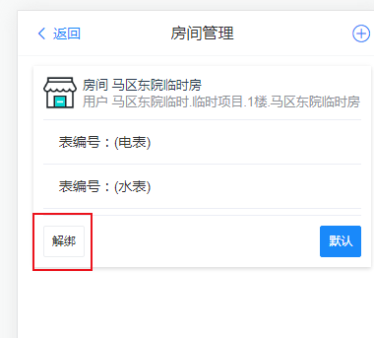

4、点击解绑按钮，完成与账户绑定关系解除。

## 充值缴费

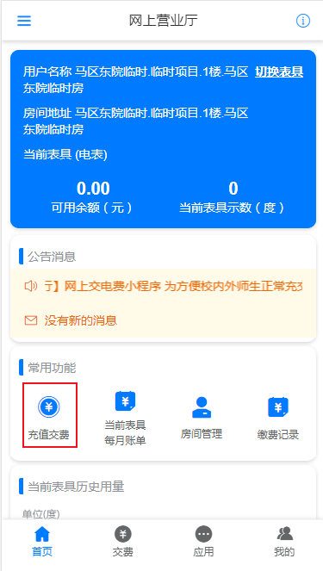

1、进入首页，查看已关联的账户信息，

以及当前余额。点击充值缴费按钮，跳转下一步

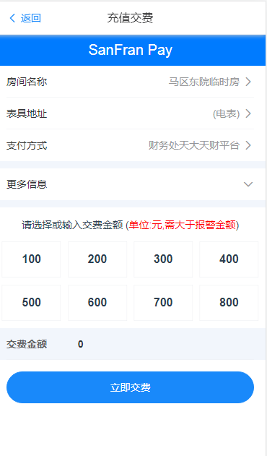

2、进入充值界面，自行输入充值金额

或直接选择系统预设充值金额后点

击充值。

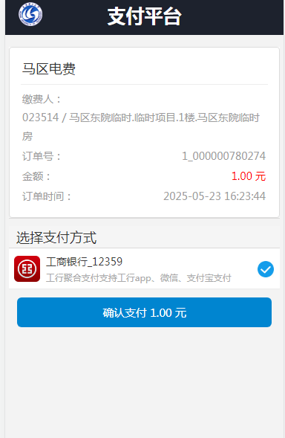

3、再次确认充值金额信息。确认无误

后，点击确认支付。

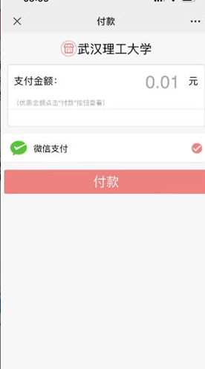

4.选择充值方式，点击付款，输入支

付密码后完成支付缴费。

## 历史缴费记录

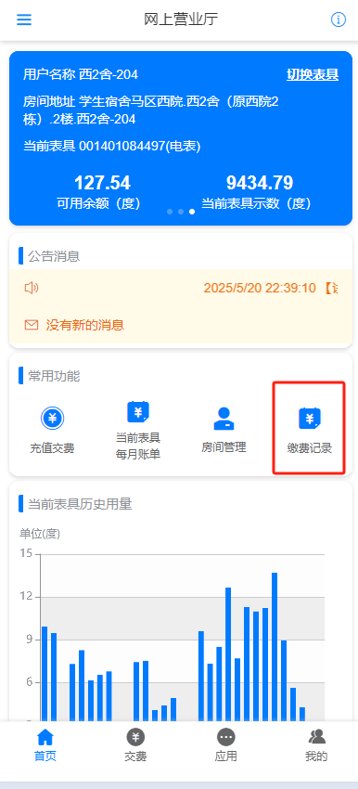

点缴费记录可看到当天房间的历史缴费记录

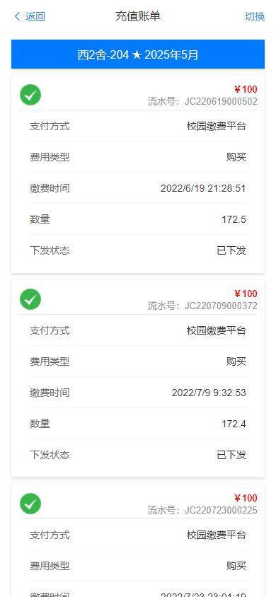

## 每月账单

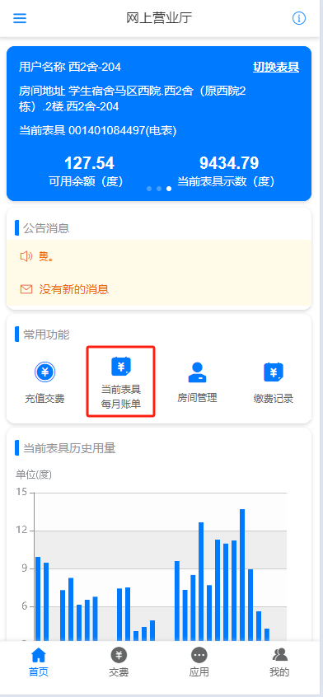

点击“当前表具每月账单”按钮，可查询当前表具近6个月的月度使用账单。

